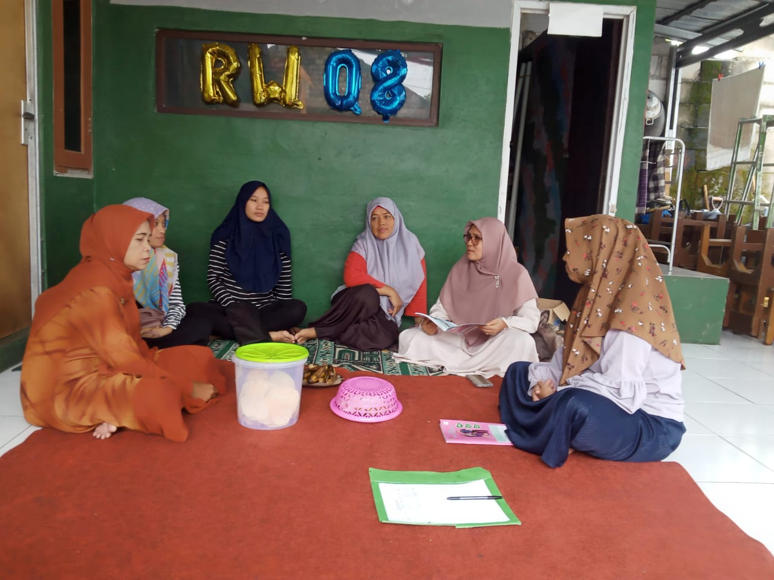

Kemudahan Informasi Inovasi "KOLAM SI POPO"

Puskesmas Laladon memperkenalkan inovasi terbaru kami, yaitu "KOLAM SI POPO"! Inovasi ini merupakan kolaborasi antara Posyandu dan Posbindu PTM untuk meningkatkan hasil indikator program kesehatan di wilayah binaan kami. Berikut adalah prosedur layanan inovasi "KOLAM SI POPO" yang dapat Anda ketahui:

Akses Informasi: Untuk mendapatkan informasi terkait inovasi "KOLAM SI POPO", Anda dapat mengunjungi website resmi Puskesmas Laladon di [alamat website] atau mengikuti akun media sosial kami di [nama akun]. Di sana, Anda akan menemukan jadwal kegiatan, hasil capaian program, dan berita terkini seputar inovasi ini.

Partisipasi: Kami mengundang seluruh masyarakat untuk berpartisipasi dalam kegiatan "KOLAM SI POPO". Anda dapat menghadiri kegiatan Posyandu dan Posbindu PTM yang diadakan secara berkala di wilayah binaan kami. Pastikan Anda terlibat dalam skrining PTM, pemeriksaan ibu hamil, imunisasi bayi dan balita, serta program gizi yang tersedia.

Pelaporan: Tim pelaksana program "KOLAM SI POPO" akan menggunakan sistem/aplikasi pelaporan yang telah disediakan oleh Kementerian Kesehatan. Setelah setiap kegiatan, data hasil akan dilaporkan melalui sistem tersebut. Hal ini memudahkan kami dalam memantau dan mengevaluasi capaian program serta melakukan tindak lanjut yang diperlukan.

Dokumentasi Visual: Selama pelaksanaan inovasi "KOLAM SI POPO", tim kami akan melakukan dokumentasi visual berupa foto dan video. Hasil dokumentasi ini akan kami bagikan melalui media sosial dan website resmi, sehingga Anda dapat melihat dan menyaksikan dampak positif yang telah dihasilkan oleh inovasi ini.

Tindak Lanjut: Jika Anda menemui masalah atau memiliki pertanyaan terkait layanan inovasi "KOLAM SI POPO", tim kami siap memberikan tindak lanjut yang diperlukan. Anda dapat menghubungi kami melalui kontak yang tertera di website resmi Puskesmas Laladon atau mengajukan pertanyaan melalui media sosial.

Kami mengundang seluruh masyarakat untuk turut serta dalam menjalankan inovasi "KOLAM SI POPO" demi meningkatkan kualitas kesehatan dan kesejahteraan di wilayah binaan Puskesmas Laladon. Jadilah bagian dari gerakan ini dan bersama-sama kita dapat mencapai hasil yang lebih baik. Terima kasih atas perhatian dan partisipasinya!

